1. **Первый закон Ньютона. Инерциальные системы отсчета. Примеры инерциальных и неинерциальных систем отсчета.**

**1 закон Ньютона: всякое тело находится в состоянии покоя/равномерного прямолинейного движения, если на тело не действуют другие тела/их действие скомпенсировано.**

**Существуют такие инерциальные системы отсчета, относительно которых тело, если на него не действуют другие силы (либо действие других сил компенсируется), находится в покое либо движется равномерно и прямолинейно.**

**Системы отсчёта, в которой выполняется 1 закон Ньютона – инерциальные системы отсчёта.**

**Любая система отсчёта, которая движется равномерно и прямолинейно относительно инерциальной системы отсчёта, так же будет инерциальной.**

**Если система отсчёта движется с ускорением, то она будет неинерциальной.**

**В неинерциальной системе отсчёта тело движется с ускорением против движение системы отсчёта.**

**Например, неинерциальные: тележка, движущаяся с ускорением, на гладкой поверхности которой стоит какой-либо предмет, шайба, скользящая по льду, шайба, скользящая по льду.**

**Строго инерциальная система отсчёта – гелиоцентрическая. Если не учитывать центростремительное ускорение Земли, то Землю можно назвать инерциальной СО.**

1. **Сила, масса, импульс. Второй и третий законы Ньютона.**

**Сила - векторная величина, обозн. F, явл. мерой механического воздействия на тело со стороны других тел.**

**Импульс, P - векторная физ. величина, равная произведению массы точки на её скорость.**

**\* скорость изменения импульса материальной точки равна действующей на неё силе.**

**Масса тела – мера инертности тела (инертность – стремление тел сохранять состояние покоя/равномерного прямолинейного движения) – инерциальная.**

**Гравитационная масса – масса тела, вступающего в гравитационное взаимодействие с другим телом.**

**https://o.remove.bg/downloads/c4348aaa-70c7-4f9f-a615-df799a10bd60/image-removebg-preview.pngЭти массы эквивалентны.**

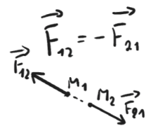**2 закон Ньютона: скорость изменения импульса = действующей на неё силе.**

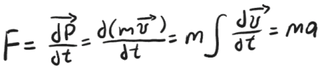**Основное уравнение динамики поступательного движения.**

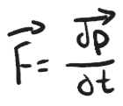**1Н - такая сила которую нужно приложить к телу массой 1 кг, чтоб заставить его двигаться с ускорением 1 м/с2.**

**Основная задача механики: определить кинематический закон материальной точки, если известны приложенные силы и начальные условия.**

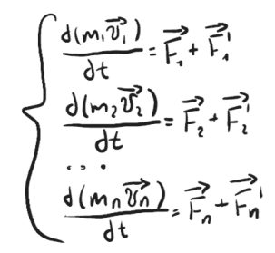**3 закон Ньютона: силы, с которыми две материальных точки взаимодействуют друг с другом, равны по величине, противоположны по направлению и действуют вдоль прямой, проходящей через эти точки.**

1. **Механическая система. Внутренние и внешние силы. Импульс механической системы и закон его изменения. Закон сохранения импульса. Центр масс механической системы.**

**Механическая система – совокупность множества материальных точек, движение каждой зависит от положения остальных точек.**

**Силы взаимодействия между материальными точками механической системы называются внутренними.**

**Силы, с которыми на материальные точки системы действуют внешние тела, называются внешними.**

**Замкнутая механическая система – та, на которую не действуют внешние тела (абстрактная).**

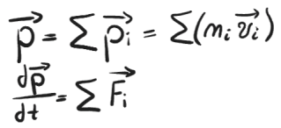**Механическая система, состоящая из n мат. точек**

**Система дифференциальных уравнений\***

**Теорема об изменении импульса в механической системе: скорость изменения импульса в механической системе равна векторной сумме всех внешних си, действующих на эту систему.**

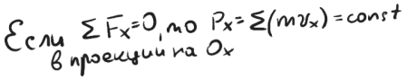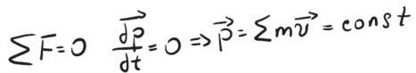**Закон сохранения импульса. Импульс механической системы не изменяется с течением времени, если векторная сумма внешних сил, действующих на механическую систему, равна нулю.**

**Связано с симметрией пространства (однородностью)\***

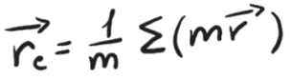**Центром масс системы материальных точек называется воображаемая точка, положение которой характеризуется распределением массы этой системы и радиус-вектор, который определяется:**

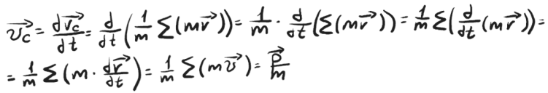**Скорость центра масс:**

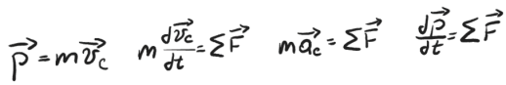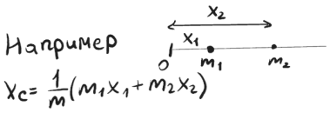**Центр масс механической системы движется как материальная точка, в которой сосредоточена масса всей системы и на которую действует сила, равная векторной сумме всех внешних сил, приложенных к системе.**

**Никакие внутренние силы не способны изменить центр масс*.**

1. **Работа силы. Мощность силы.**

**https://o.remove.bg/downloads/6ada62cb-2642-4b3c-83f2-97cfa189a563/image-removebg-preview.pngЭнергия – универсальная мера различных форм движения и взаимодействия.**

**https://o.remove.bg/downloads/6cda9e11-39b4-4b6a-9101-40f8e93accb6/image-removebg-preview.pngРабота количественно характеризует процесс обмена энергий между взаимодействующими телами. , -для прямолинейного участка\***

**Работой постоянной силы на прямолинейном участке называется физическая величина равная скалярному произведению вектора силы на вектор перемещения.**

**Работа = площадь под графиком F(S)\***

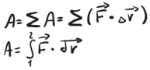**- для произвольной траектории**

**https://o.remove.bg/downloads/6f9a816b-9365-4c94-b5b8-13a298faa058/image-removebg-preview.png- элементарная работа на очень коротком участве траектории.**

**Мощностью называется отношение элементарной работы, совершаемой силой за малый промежуток времени к величине этого промежутка.**

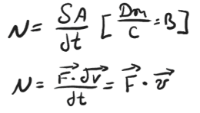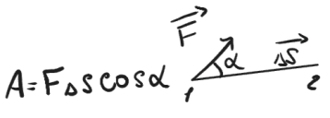

1. **Кинетическая энергия материальной точки, механической системы и поступательно движущегося тела. Теорема об изменении кинетической энергии.**

**Кинетическая энергия механической системы – энергия движения этой системы, завис. от скоростей материальных точек и не завис. от их расположения в пространстве.**

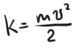**Аддитивная величина\***

**Материальной точки:**

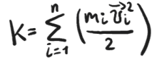**Механической системы:**

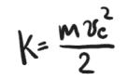

**Поступательно движущегося тела:**

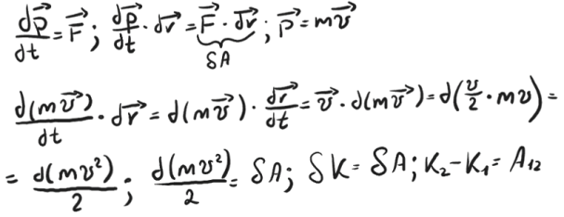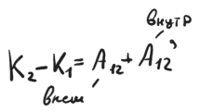**Теорема об изменении кинетической энергии: Изменение кинетической энергии материальной точки на некотором её перемещении равно работе силы, действующей на точку, на том же перемещении.**

1. 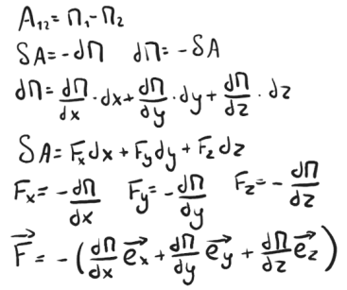**Консервативные силы. Потенциальная энергия. Связь между работой консервативной силы и потенциальной энергией. Закон сохранения механической энергии. Диссипативные силы.**

**Сила, действующая на материальную точку, называется консервативной, если работа этой силы зависит от начального и конечного положения этой точки и не зависит от вида траектории, по которой эта точка двигалась.**

**- сила тяжести (сила всемирн.тягот), электростатич.взаимод.зарядов, силы упругости.**

**Потенциальная энергия — скалярная физическая величина, представляющая собой часть полной механической энергии системы, находящейся в поле консервативных сил. Зависит от положения материальных точек, составляющих систему, и характеризует работу, совершаемую полем при их перемещении.**

**Работу консервативных сил можно представить как разность значений некоторой функции «потенциальная энергия», завис. от расположения в пространстве материальных точек системы.**

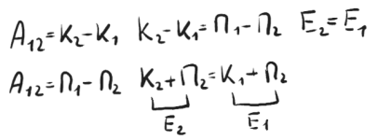**Закон сохранения механической энергии: если в механической системе действуют только консервативные силы, то полная механическая энергия этой системы остаётся постоянной.**

**Сила, работа которой всегда отрицательна и приводит к уменьшению энергии механической системы – диссипативная.**

**-сила трения, сила сопротивления.**

1. **Закон всемирного тяготения. Сила тяжести. Ускорение свободного падения. Вес тела. Невесомость. Потенциальная энергия тела в однородном поле силы тяжести. Потенциальная энергия тела в центральном гравитационном поле.**

**Закон всемирного тяготения: два любых тела притягиваются друг к другу с силой, прямо пропорциональной произведению их масс и обратно пропорциональной квадрату расстояния между ними. F = (G * m1 * m1) / R^2 G = 6.67 * 10^-11 Н*м^2/кг^2**

**Сила тяжести/гравитационная сила — сила, действующая на любое физическое тело, находящееся вблизи поверхности Земли или другого астрономического тела F = mg**

**Вес — сила, с которой тело действует на опору (или подвес, или другой вид крепления), препятствующую падению, возникающая в поле сил тяжести. Вес тела = по своему значению силе тяжести\***

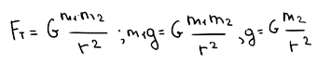**Ускорение свободного падения (ускорение силы тяжести) — ускорение, придаваемое телу силой тяжести, при исключении из рассмотрения других сил. В соответствии с уравнением движения тел в неинерциальных системах отсчёта ускорение свободного падения численно равно силе тяжести, воздействующей на объект единичной массы.**

**Невесомость — состояние, в котором отсутствует сила взаимодействия тела с опорой или подвесом (вес тела), возникающая в связи с гравитационным притяжением или действием других массовых сил (в частности, силы инерции, возникающей при ускоренном движении тела).**

**Потенциальная энергия в однородном поле тяготения – энергия взаимного расположения и взаимодействия тел вблизи поверхности планет**

**W = mgh**

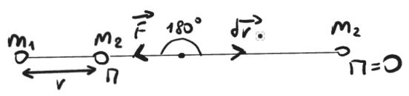**энергия тела в однородном поле силы тяжести**

**Потенциальная энергия тела в центральном гравитационном поле**

1. **Понятие о механических деформациях. Закон Гука для деформаций растяжения-сжатия. Потенциальная энергия упруго деформированного тела.**

**Деформация механическая - изменение взаимного расположения множества частиц материальной среды, которое приводит к искажению формы и размеров тела и вызывает изменение сил взаимодействия между частицами, т. е. появление напряжений.**

**Закон Гука — утверждение, согласно которому деформация, возникающая в упругом теле (пружине, стержне, консоли, балке и т. п.), пропорциональна приложенной к этому телу силе.**

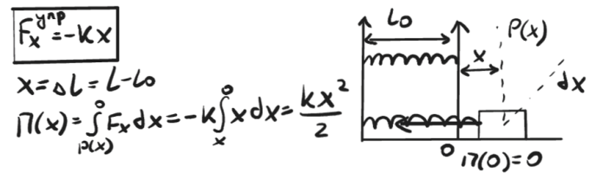**Потенциальная энергия упруго деформированного тела**

1. **Момент силы относительно точки: направление вектора момента силы и расчет численного значения. Плечо силы.**

**Момент силы относительно центра О называется векторное произведение радиус-вектора точки приложенной силы на вектор силы.**

**Плечо – кратчайшее расстояние от центра О до линии действия силы.**

1. 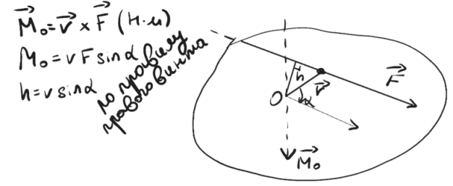**Момент импульса материальной точки относительно точки: направление вектора момента импульса и расчет численного значения.**

**Моментом импульса материальной точки относительно центра О называется векторное произведение радиус-вектора материальной точки на её импульс.**

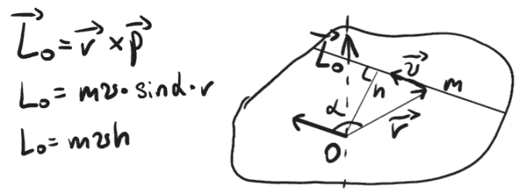

1. **Уравнение моментов для материальной точки и механической системы. Закон сохранения момента импульса.**

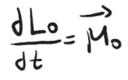**Ур-е моментов материальной точки:**

**Момент импульса механической системы:**

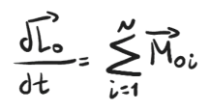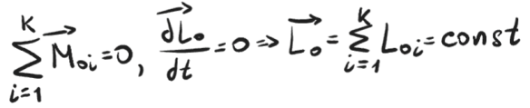**Моменты сил взаимодействия попарно друг друга компенсируют. Сумма моментов внутренних сил = 0.**

**Теорема об изменении импульса: производная от момента импульса механической системы по времени равна векторной сумме всех внешних сил, действующих на механическую систему. Закон сохранения момента импульса: если сумма моментов всех внешних сил, действующих на механическую систему = 0, то момент импульса этой механической системы остаёися постоянным, т.е. не изменяется с течением времени.**

**-слелствие изотропности пространства:законы механики не изменяются при повороте системы отсчета в пространстве на любой угол\***

1. **Момент силы и момент импульса тела относительно оси вращения. Основное уравнение динамики вращательного движения тела относительно неподвижной оси.**

**Моментом силы относительно оси вращения называют векторное произведение радиус – вектора точки приложения силы и препендикулярной составляющей силы:**

**M = [r->,F->] [Н*м]**

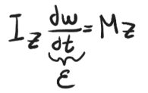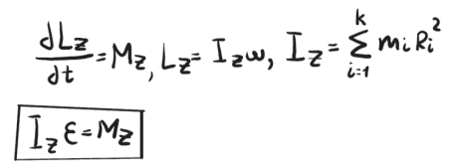**Направление M определяется правилом правой руки. Момент импульса L-> = [r->,p->] [кг*м^2/c]**

**L = r*m*v = m*r^2*w**

**Основное уравнение динамики вращательного движения тела:**

**Величина, опр.инертность тела при вр.дв.\***

1. **Момент инерции тела и его физический смысл. Расчет моментов инерции твердых тел. Свойство аддитивности момента инерции. Теорема Штейнера.**

**Момент инерции - скалярная величина, равная сумме произведений масс отдельных материальных точек тела на квадраты расстояний от этих точек до оси вращения.**

**Физ. смысл: мера инертности тела при вращ. дв.:**

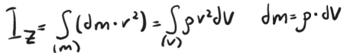

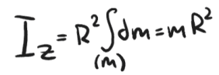**Момент инерции тонкостенного цилиндра:**

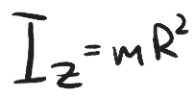**Момент инерции материальной точки:**

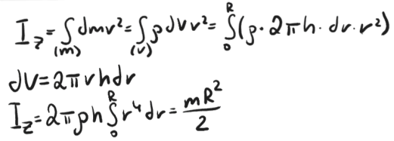**Момент инерции сплошного однородного цилиндра:**

**Момент инерции стержня относительно оси, прох.через его середину:**

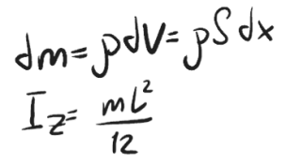

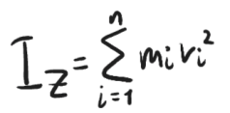**Св-во аддитивности: момент инерции тела относительно некоторой оси = сумме моментов инерции сост. частей этого тела отн. той же оси.**

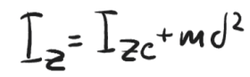**Теорема Штейнера: момент инерции тела отн. нек. оси z = моменту инерции отн. параллельной оси zc проходящей через центр масс тела, слож. с произв. массы тела на кв. расстояния между осями.**

1. 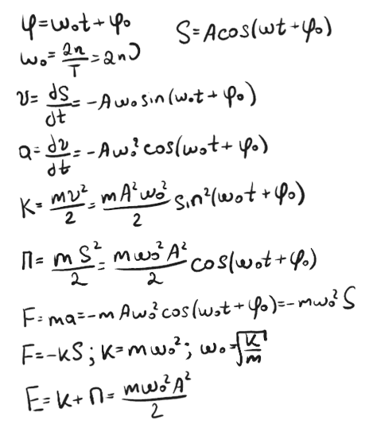**Гармонические колебания. Уравнение гармонических колебаний. Скорость, ускорение, кинетическая, потенциальная и полная энергия материальной точки, совершающей свободные гармонические колебания. Пружинный маятник.**

**Колебания - движение, хар. той или иной степенью повторяемости во времени.**

**Свободными наз. колебания, происходящие в отсутствии внешних переменных воздействий на колебательную систему и возникающие вследствие нач. колебания.**

**Периодические колебания - знач. всех физ. величин, хар. колебания системы, повтор. через равные промежутки времени.**

**Время, через которое повт.знач.физ.величин,наз.периодом колебаний.**

**Частотой называется количество колебаний, совершаемое за единицу времени.**

**Гармонические колебания - простейший вид периодических колебаний - колебания, при которых величина изм.по закону синуса/косинуса.**

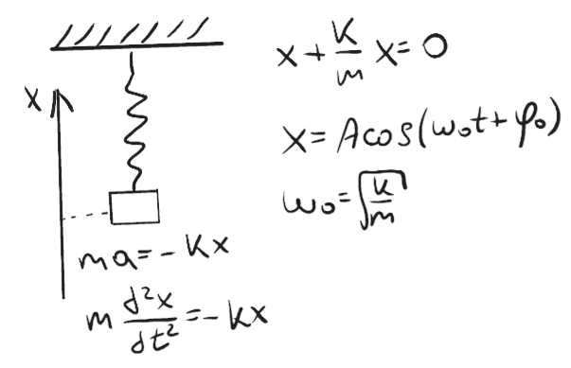**S-колеблющаяся величина; расстояние, на которое смещена колеб.точка от положения равновесия в данный момент време**  **ни**

1. **https://o.remove.bg/downloads/b3cf313d-2a63-4068-ad93-bd79c113f61b/image-removebg-preview.pngМаксимальное смещение кол. т. от полож. равнов. , w0-циклическая частота колебаний**

**- начальная фаза колебаний,**

**https://o.remove.bg/downloads/55331db7-9ae6-4d28-996b-cd8a67a7586b/image-removebg-preview.png- фаза колебаний**

**Пружинный маятник - это груз, подвеш.на упругой пружине и сов.колебания под действием F упр.**

1. **Физический и математический маятники. Расчёт периода колебаний.**

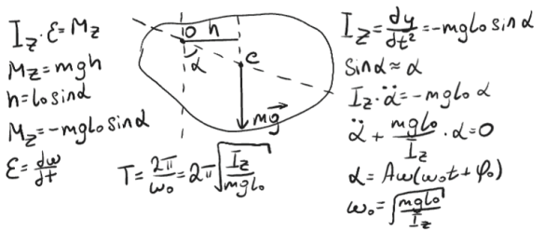**Физическим маятником называется тв.тело, соверш.под действием силы тяжести колебания вокруг неподвижной горизонтальной оси, не проход.через центр масс маятника.**

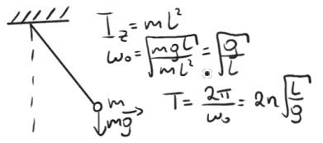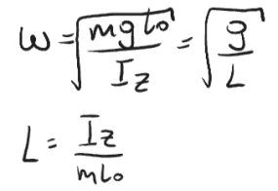

**Приведенной длинной физического маятника называется длина математического маятника, имеющего такой же период колебаний и циклическую частоту.**

**Математическим маятником назыв. мат. точка, подвешенная на невесомой нерастяжимой нити и совершающая колебания под действием силы тяжести в вертикальной плоскости.**

1. **Затухающие колебания. Уравнение затухающих колебаний. Коэффициент затухания. Время релаксации. Циклическая частота затухающих колебаний. Периодическое и апериодическое затухание.**

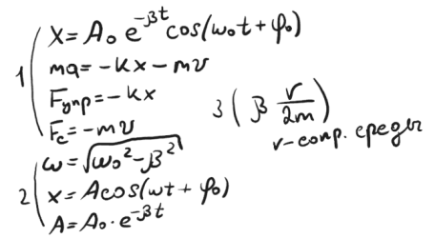**Затухающими называются колебания, работа которых уменьшается с течением времени из-за потерь энергии в колебательной системе.**

**1 Уравнения затухающих колебаний**

**2 Амплитуда затухающих колебаний**

**3 Коэффициент затухания**

**Время релаксации - величина, обратная коэффициенту затухания. Представляет собой время, за которое работа затухающих колебаний уменьшается в е раз, где е - осн.натур.логарифма~2.72.**

**Коэффициент затухания, поределяющий скорость затухания колебаний:**

**t = 1/B (коэфф. затухания)**

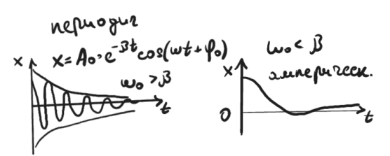**Период затухающих колебаний (моменты обращения в нуль функции x(t)):**

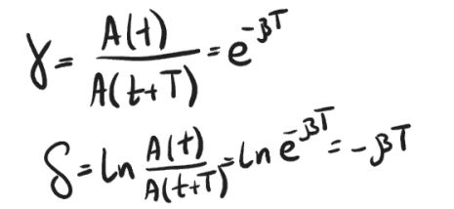**При слабом затухании близок к периоду незатухающих колебаний; с ростом B увеличивается период**

**Величины, характеризующие процесс затухания колебаний.**

**Для описания процесса убывания колебаний вводятся специальные величины, характеризующие этот процесс. Величина, называемая декрементом затухания показывает по сколько раз уменьшается амплитуда за один период**

**При увеличении коэффициента затухания циклическая частота затухающих колебаний уменьшается, и при δ≥ω процесс затухания становится апериодическим: выведенная из положения равновесия колебательная система постепенно (без колебаний) возвращается в него**

1. **Вынужденные колебания. Уравнение установившихся вынужденных колебаний. Амплитуда и фаза вынужденных колебаний. Явление резонанса.**

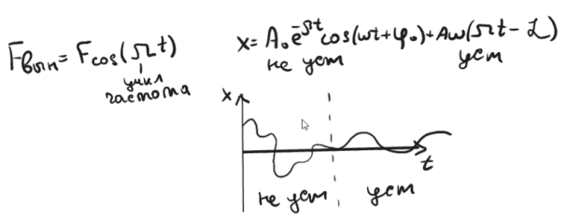**Вынужденными называются колебания, возникающие в какой-либо системе под влиянием переменного внешнего воздействия.**

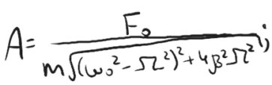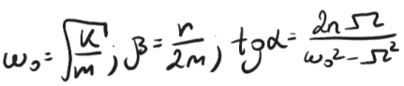

**Фаза – частотная характеристика вынужденных колебаний.**

**Резонанс – явление возрастания амплитуды вынужденных колебаний при приближении частоты вынуждающей силы к собственной частоте колебательной системы.**

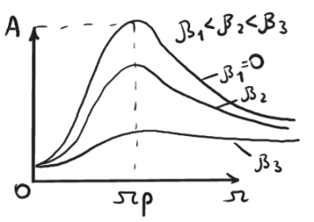

1. 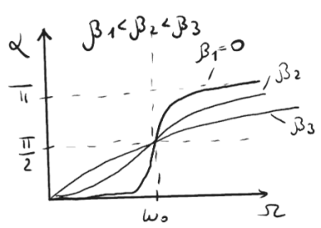**Механические волны. Уравнение волны. Волновой вектор. Фазовая скорость волны. Длина волны. Звуковые волны.**

**Явление распространения колебаний в сплошной среде называется упругой волной. При распространении волны частицы среды совершают колебания около своей среды. Энергия передаётся от одной частицы к другой без переноса вещества.\***

**В зависимости от направления различают продольные, поперечные волны.**

**Продольными называются волны, в которых частицы среды колеблются вдоль направления распространения среды. Н-р, звуковые.\***

**Поперечные волны - волны, в которых частицы совершают колебания перпендикудярно направлению распространения волны. Н-р, волна на поверхности озера\***

**Уравнение плоской волны, распростр. вдоль Ох:**

**Волновой вектор Волновой вектор направлен в сторону распространения волны и численно равен отношению циклической частоты распространяющихся колебаний к фазовой скорости.**

**Модуль волнового вектора называют волновым числом**

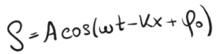**Уравнение плоской волны, расп. в произв .направлении:**

**Уравнение сферической волны**

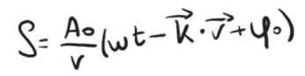

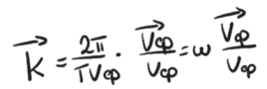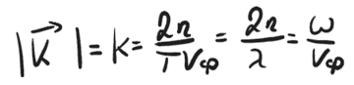**Волновой вектор — вектор, направление которого перпендикулярно фазовому фронту бегущей волны, а абсолютное значение равно волновому числу.**

**Фронт волны - геометрическое место точек, до которого распространились к данному моменту времени колебания. В зависимости от формы разл: плоские, цилиндрические, сферические.**

**Волновая поверхность - геометрическое место точек, совершающих одинаковые колебания.**

**Фазовая скорость - скорость, с которой распространяется в пространстве волна с постоянной фазой колебательного движения.**

**Длина волны - расстояние, на которое распространяется волновая поверхность за время равное периоду; - расстояние между соседними волновыми поверхностями**

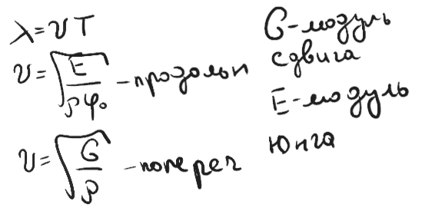**Звуковая волна (звуковые колебания) – это передающиеся в пространстве механические колебания молекул вещества (например, воздуха). Звуковая волна не может распространяться в вакууме\***

1. **СТО. Преобразования Галилея. Преобразования Лоренца.**

**1)релятивистский принцип: никакими опытами, проведёнными в данной ИСО нельзя установить покоится они или движется равномерно и прямолинейно.**

**2) постоянства скорости света: скорость света в вакууме не зависит от скорости движения источника света/ наблюдателя и одинакова во всех ИСО.**

**Преобразование Галилея: Связь между координатами x,y,z некоторой точки P в первой системе и координатами x’,y’,z’ той же точки в второй системе можно записать как: Совокупность уравнений – преобразования Галилея. 1-е и 4-е уравнение справедливы только для классической механики, то есть при V0 << c. При V0 сравнимых со скоростью света с преобразования Галилея заменяются на более общие преобразования Лоренца**

**x = x’ + v0t’ y = y’ z = z’ t = t’**

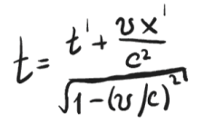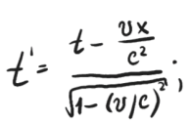**Преобразования Лоренца: Далее найдем преобразование времени для систем координат K и K ’. Для этого в полученные преобразования координат подставим t и t’ из выражения**

**x’ = ct’ и x = ct, откуда**

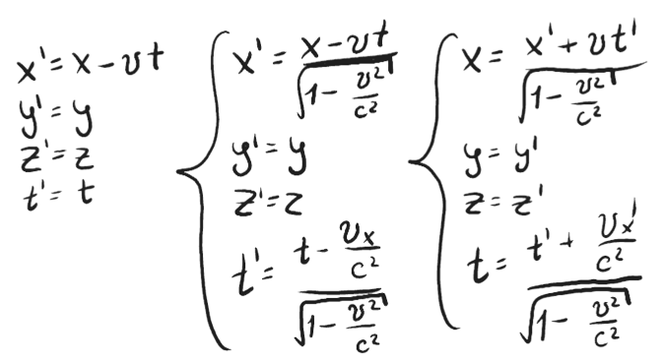**Полученные преобразования координат и времени называются преобразованиями Лоренца. В отличие от преобразования Галилея, данные преобразования справедливы также и для движения тел со скоростями, близкими к скорости света.**

1. **Относительность одновременности, длительности событий и длин в специальной теории относительности.**

**События, одновр. в одной ИСО могут быть неодновр. в другой ИСО.**

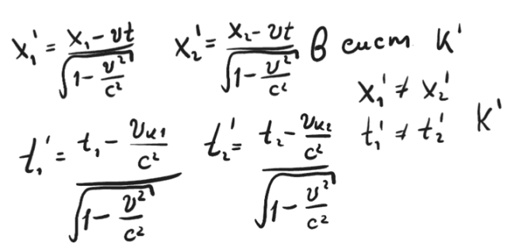**Пусть в системе отсчёта К происходят одновр. события в точках с координатами х1, х2. х1 не равно х2. t1 = t2.**

**Релятивистское замедление времени Пусть в СО К в некоторой точке с коорд. х происх. событие, длительность которого =**

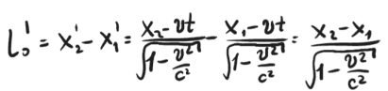

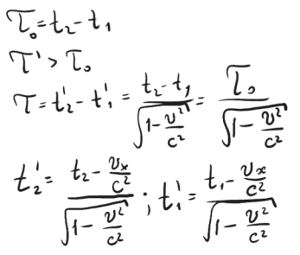**Сокращение длины**

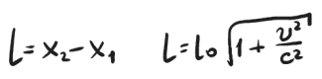

**Закон сложения скоростей.**

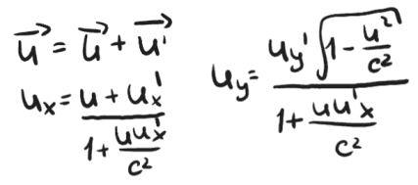

1. 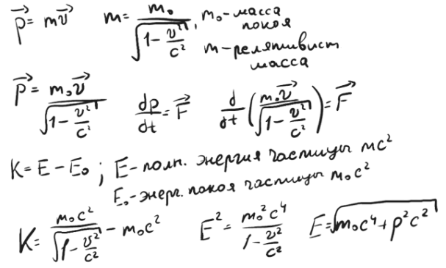**Динамические величины в специальной теории относительности: импульс, кинетическая энергия, полная энергия, энергия покоя, релятивистская масса. Связь между полной энергией частицы и ее импульсом. ­­­­­­­**

**Обьект микромира невозможно одновременно с наперёд заданной точностью характеризовать и координатой, и импульсом.\***

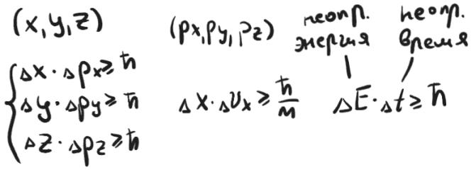**Согласно соотношению неопред. микрочастица не может иметь одновр. определённые коорд.и соотв.проекции импульсов. Неопр. величин удовлетворяет условиям**

1. **Внутренняя энергия термодинамической системы. Теплота и работа. Теплоемкость. Первое начало термодинамики.**

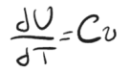**Внутренняя энергия тела (обозначается как U) — полная энергия этого тела за вычетом кинетической энергии тела как целого и потенциальной энергии тела во внешнем поле сил. Согласно закону Джоуля можно получить выражение для изменения внутренней энергии внутреннего газа.**

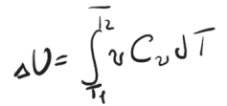**По определению молярной теплоёмкости, . Так как внутренняя энергия является функцией от температуры, то если пренебречь изменением молярной теплоёмкости при изменении температуры, получим: ΔU=νCvΔT, где ν — количество вещества, Cv — молярная теплоёмкость при постоянном давлении, ΔT — изменение температуры.**

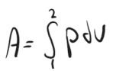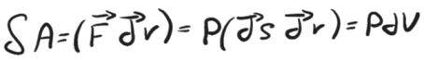**Количество теплоты — мера энергии, переходящей от одного тела к другому в данном процессе. Количество теплоты является одной из основных термодинамических величин. Количество теплоты является функцией процесса, а не функцией состояния, то есть количество теплоты, полученное системой, зависит от способа, которым она была приведена в текущее состояние. Элементарная работа термодинамической системы над внешней средой может быть вычислена так: где**https://o.remove.bg/downloads/1b314e56-84fc-435e-9fa3-ebeddde6d11c/image-removebg-preview.png**— нормаль элементарной (бесконечно малой) площадки, P — давление и dV — бесконечно малое приращение объёма. Работа в термодинамическом процессе 1 –> 2, таким образом, выражается так: Первое начала термодинамики. Энергия, передаваемая от одного тела другому, представляет собой теплоту. Обозначим ее через Q. Теплота измеряется в тех же единицах, что и энергия. Связь между переданным теплом, изменением внутренней энергии системы и произведенной работой выражается уравнением dQ = dE + dA = dE + PdV. Это уравнение представляет собой закон сохранения энергии применительно к механической и тепловой энергии макроскопических тел. Он получил название первого начала термодинамики. Теплоёмкость, количество теплоты, поглощаемой телом при нагревании на 1 градус; точнее — отношение количества теплоты, поглощаемой телом при бесконечно малом изменении его температуры, к этому изменению Т. единицы массы вещества (г, кг) называется удельной теплоёмкостью, 1 моля вещества — мольной (молярной) Т.**

1. **Идеальный газ. Уравнение состояния идеального газа. Законы идеального газа для изохорического, изобарического, изотермического и адиабатического процессов.**

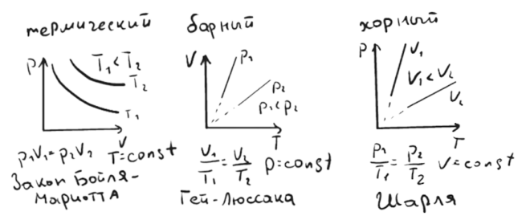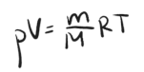**Идеальный газ — это модель реального газа. Молекулы идеального газа представляют собой материальные точки, которые не взаимодействуют друг с другом на расстоянии, но взаимодействуют при столкновениях друг с другом или со стенками сосуда. При работе с идеальным газом можно пренебречь потенциальной энергией молекул (но не кинетической). Уравнение состояния идеального газа (иногда Клапейрона — Менделеева). формула, устанавливающая зависимость между давлением, молярным объёмом и абсолютной температурой идеального газа.**

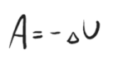**Адиабатический процесс — термодинамический процесс в макроскопической системе, при котором система не получает и не отдаёт тепловой энергии. Для идеальных газов адиабата имеет простейший вид и определяется уравнением:**

1. **https://o.remove.bg/downloads/fff468fc-30de-4617-9bc9-c24d76149f26/image-removebg-preview.png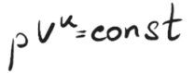Работа, теплота и изменение внутренней энергии в изохорическом, изобарическом, изотермическом и адиабатическом процессах идеального газа. Изменение ΔU внутренней энергии неизолированной термодинамической системы равно разности между количеством теплоты Q, переданной системе, и работой A, совершенной системой над внешними телами.**

|  |
| --- |
|  |

**Соотношение, выражающее первый закон термодинамики, часто записывают в другой форме:**

|  |
| --- |
| **https://o.remove.bg/downloads/cdb82c96-e686-46f7-ad07-bec355c416a5/image-removebg-preview.png** |

**Количество теплоты, полученное системой, идет на изменение ее внутренней энергии и совершение работы над внешними телами.**

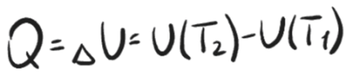**В изохорном процессе (V = const) газ работы не совершает, A = 0.**

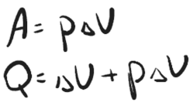**В изобарном процессе (p = const) работа, совершаемая газом, выражается соотношение**

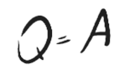**В изотермическом процессе температура газа не изменяется, следовательно, не изменяется и внутренняя энергия газа, ΔU = 0**

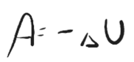**В адиабатическом процессе Q = 0; поэтому первый закон термодинамики принимает вид**

1. 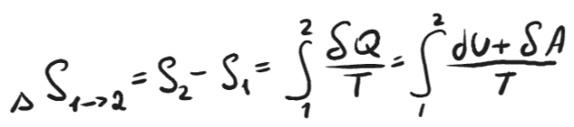**Обратимые и необратимые термодинамические процессы. Приведенная теплота. Энтропия. Изменение энтропии идеального газа в изохорическом, изобарическом, изотермическом и адиабатическом процессах.**

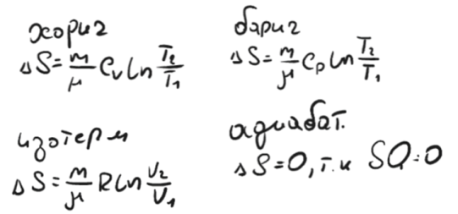**Энтропия системы является функцией ее состояния, определенная с точностью до произвольной постоянной. Если система совершает равновесный переход из состояния 1 в состояние 2, то изменение энтропии Таким образом, изменение энтропии ΔS1-2 идеального газа при переходе его из состояния 1 в состояние 2 не зависит от вида перехода 1 - 2.**

**Каждый из изопроцессов идеального газа характеризуется своим изменением энтропии, а именно: Термодинамически обратимыми называют процессы, которые можно провести как в прямом, так и в обратном направлениях через одни и те же стадии без каких-либо изменений в окружающей среде. Процессы, приближающиеся к термодинамически обратимым, должны протекать бесконечно медленно, через огромное число стадий, бесконечно близких к равновесным. Так, если система в прямом процессе совершает работу над окружающей средой, то в обратном процессе окружающая среда производит работу над системой, равную по абсолютной величине работе, произведенной в прямом процессе. Термодинамически обратимые процессы – идеальные процессы. Термодинамически необратимыми называют процессы, при проведении которых в прямом и обратном направлениях система не возвращается в исходное состояние без каких- либо изменений в окружающей среде. Иными словами, при возвращении системы в исходное состояние в окружающей среде остаются «следы» протекания этих процессов. Термодинамически необратимые процессы – реальные процессы. Все процессы, протекающие в природе, являются термодинамически необратимыми. Отношение теплоты Q в изотермическом процессе к температуре, при которой происходила передача теплоты, называется приведенной теплотой.**

1. **Второе начало термодинамики и его статистический смысл.**

**Второе начало термодинамики: выраж. всеобщ. сохр. и превращ. энергии 1-ое начало термодинамики не указ. направленик протекания термодин. процесса. Н-р, самопроизв. процесс переноса теплоты от холодного тела к горячему не противоречат 1-ому началу термодинамики, если уменьшение внутренней энергии первого тела = приращению внутренней энергии второго. В природе такой процесс не реализуется\***

**Кроме того, основываясь на 1-ом начале термодинамики можно построить вечный двигатель второго рода, который совершает работу за счёт охлаждения некоторого практически неисчерпаемого источника теплоты (внутр.энерги океана)**

**Второе начало термодинамики указывает на возможную направленность самопроизв. термодин. процесса и на невозможность постр. вечного двигателя второго рода.**

**Существуют несколько формулировок 2-ого начала термодинамики:**

**1)в самопроизвольных процессах, происх. в замкнутых системах, энтропия не убывает. Она постоянна, если процессы обратимы/возрастает, если процессы необратимы. (Переход к более вероятным состояниям)**

**2)по Кельвину:невозм. круговой процесс единств.результатом которой является преврвщение теплоты получаенной от нагревателя в эквивалентную ей работу**

**3)по Клаузесу:невозм.процесс,ед.результ.которого является передача Q от менее нагретого тела к более нагретому.**

1. **Основные положения и основное уравнение молекулярно-кинетической теории идеального газа. Молекулярно-кинетический смысл температуры.**

**Молекулярно-кинетической теорией называют учение о строении и свойствах вещества на основе представления о существовании атомов и молекул как наименьших частиц химического вещества.**

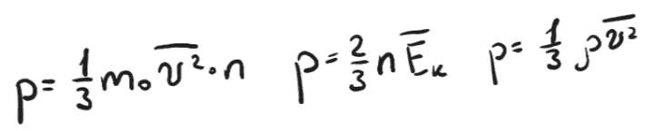**Основные положения МКТ: Все вещества – жидкие, твердые и газообразные – образованы из мельчайших частиц – молекул, которые сами состоят из атомов. Атомы и молекулы находятся в непрерывном хаотическом движении. Частицы взаимодействуют друг с другом силами, имеющими электрическую природу (притягиваются и отталкиваются)**

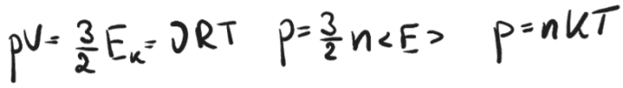**Температура - это величина, пропорциональная средней кинетической энергии поступательного движения одной молекулы.**

1. 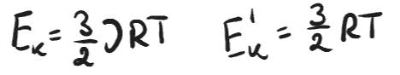**Число степеней свободы молекул. Закон Больцмана о равномерном распределении энергии по степеням свободы. Средняя энергия молекулы идеального газа, внутренняя энергия идеального газа. Теплоемкости Cv(изохорн.) и Сp(изобарн) идеального газа.**

**Числом степеней свободы наз. число независимых пар-в, кот. определяют сост. этой сист.**

**Чтобы однозначно указать положение материальной точки в пространстве достаточно 3 координат => молекулы одноатомных газов имеют 3 степени свободы. x, y, z.**

**Молекула двухатомного газа кроме пост. дв. может совершать вращение относительно координатных осей => имеет 5 степеней свободы. (3-пост.дв., 2-вр.дв.) x, y, z,** 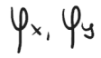

**Многоатомные молекулы имеют 6 степеней свободы (3-пост.дв., 3-вр.дв.) x, y, z,** https://o.remove.bg/downloads/b11b9567-3ede-428f-8fd9-a615954a7f39/image-removebg-preview.png

**Закон Больцмана о равномерном распределении энергии по степеням свободы: на каждую степень свободы молекул приходится в среднем одинаковое количество энергии.**

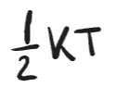**Закон Больцмана: если система частиц находится в состоянии термодинамического равновесия, то средняя кинетическая энергия хаотического движения молекул, приходящаяся на 1 степень свободы поступательного и вращательного движения равна**

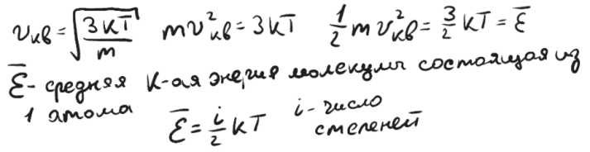**Для реальных молекул, не обладающих жёсткими связями между молекулами, необходимо учитывать также степени свободы колебательного движения.Из распределения Максвелла следует, что средняя кинетическая энергия молекулы массой m идеального газа равна**

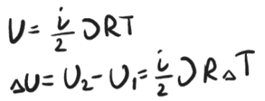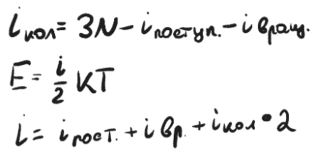**Внутренняя энергия идеального газа равна сумме кинетических энергий поступательного и вращательного движения всех молекул газа. Молярные теплоемкости Cv и Cp идеального газа выражаются через число степеней свободы молекул i;**  **отношение теплоемкостей является характерной для каждого идеального газа величиной и называется показателем адиабаты.**

1. 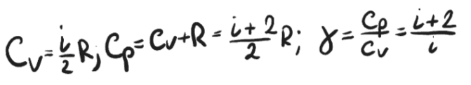**Распределение классических частиц по координатам (распределение Больцмана). Барометрическая формула.**

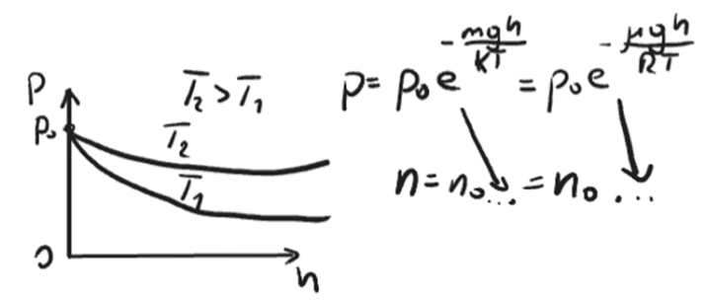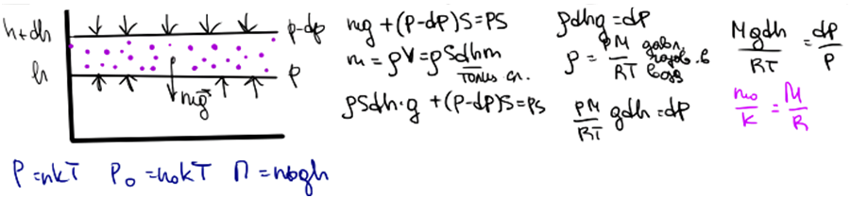**Согласно распределению Больцмана число частиц, обладающих определенными значениями потенциальной энергии определяется отношением величины потенциальной энергии и kT. Чем больше энергия теплового движения, тем более однородно распределены частицы в пространстве. В случае kt << Ep распределение частиц максимально цпорядочено: плотность частиц максимальная в состоянии с минимальной потенциальной энергией, в то время как плотность в других состояниях равна нулю. Барометрическая формула. Из анализа этого соотношения следует, что давление с высотой убывает тем быстрее, чем тяжелее газ**

1. 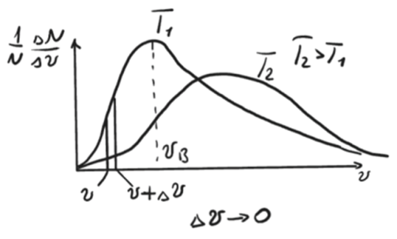**Распределение классических частиц по модулю скорости (распределение Максвелла по модулю скорости). Наиболее вероятная скорость, средняя арифметическая и средняя квадратичная скорости молекул идеального газа.**

**Численная вероятность того, что произвольная молекула газа имеет скорость в единичном интервале скоростей от u до u0\***

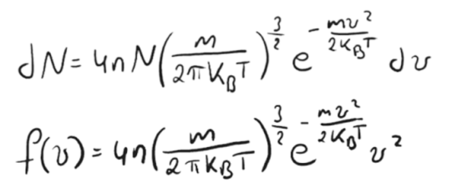**Наиболее вероятная скорость молекул — это скорость, вблизи которой на единичный интервал скоростей приходится наибольшее число молекул**

